獐子小学一年级英语期末检测卷（2013.1）
学 校
班 级
姓 名
 | 听力 | 口试 | 笔试 | 总分
得分

笔试部分 满分60分
考试时间：30分钟
一、你认识下面这些人吗？他们的名字是什么，请用尺子连线。（10分）
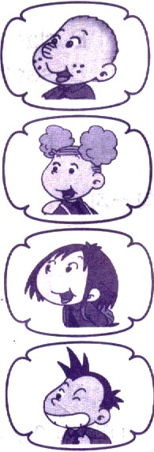
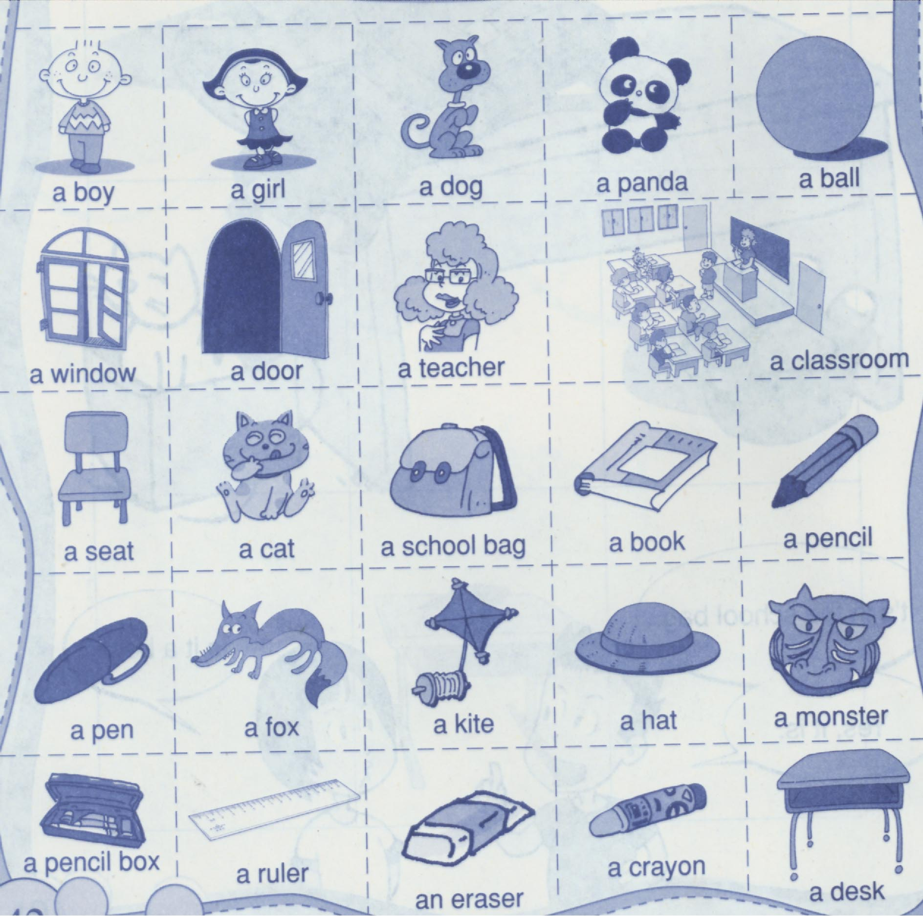

Amy Sam Ms Smart Daming Lingling

二、读一读，连一连（10分）
schoolbag book pencil ruler pen

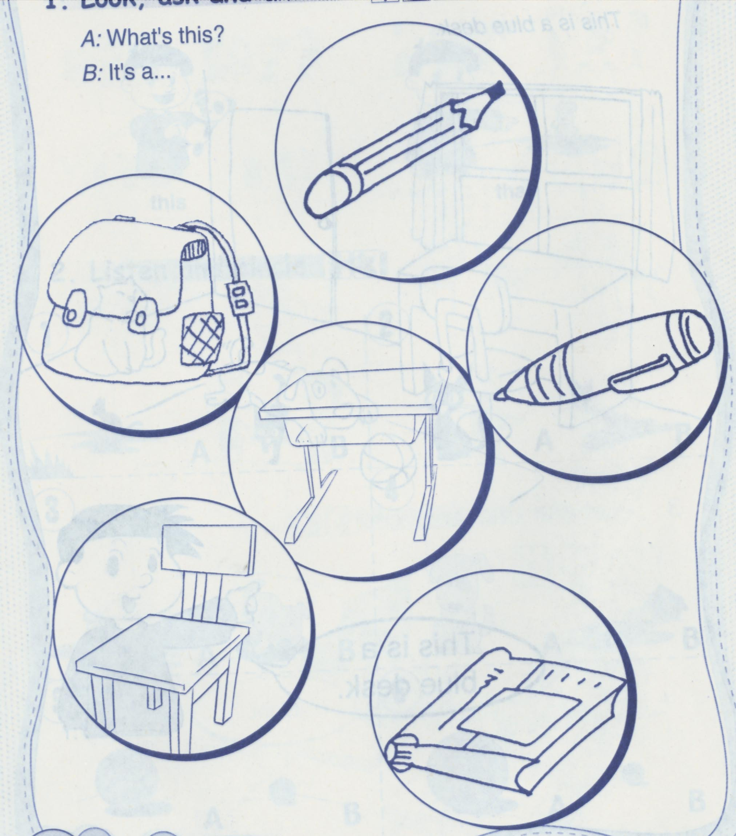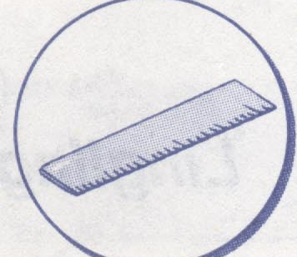

三、读一读下面的句子，给小动物涂上相应的颜色（10分）
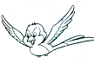
1、This is a green bird.

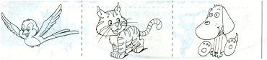
2、It’s a yellow dog.
3.It’s a blue cat. 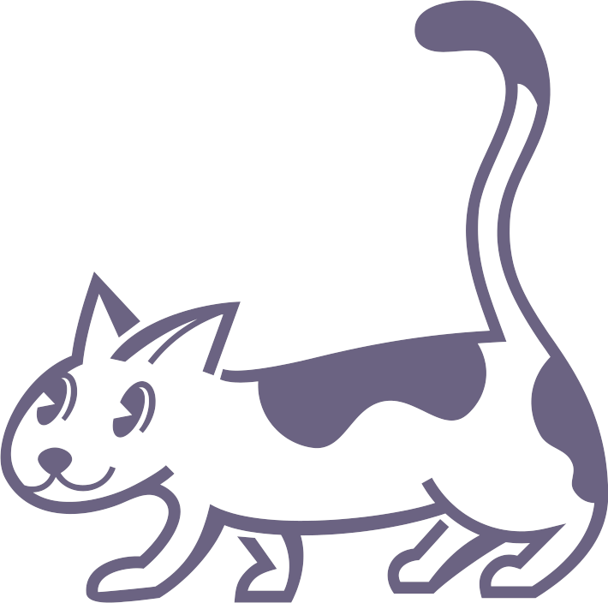
4.This is a red monster. 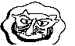
5.That bird is orange. 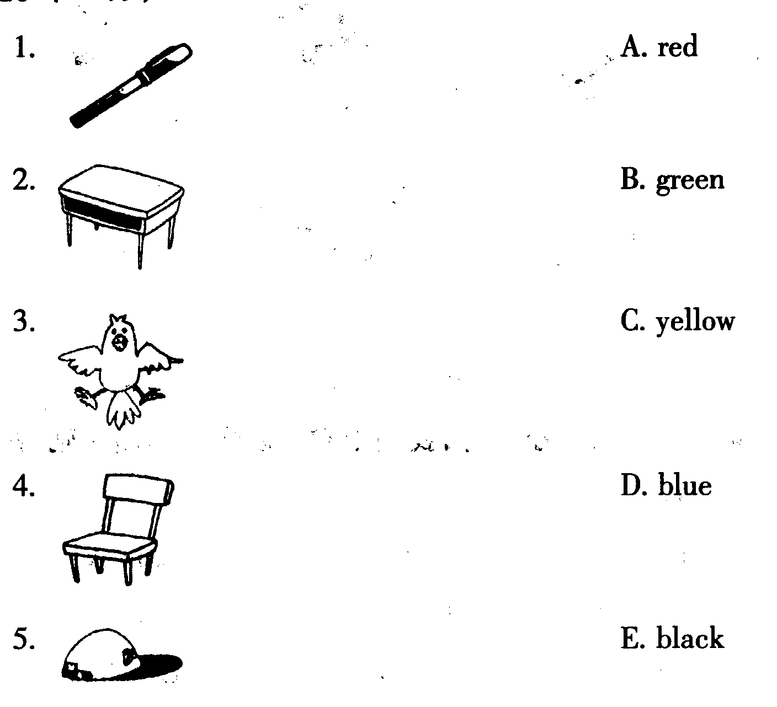

四、读句子，在正确的图片下打“V”（10分）
1. Is it a ball? Yes, it is.
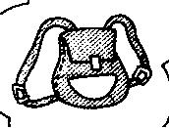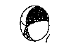
2. What’s this? It’s my chair.
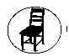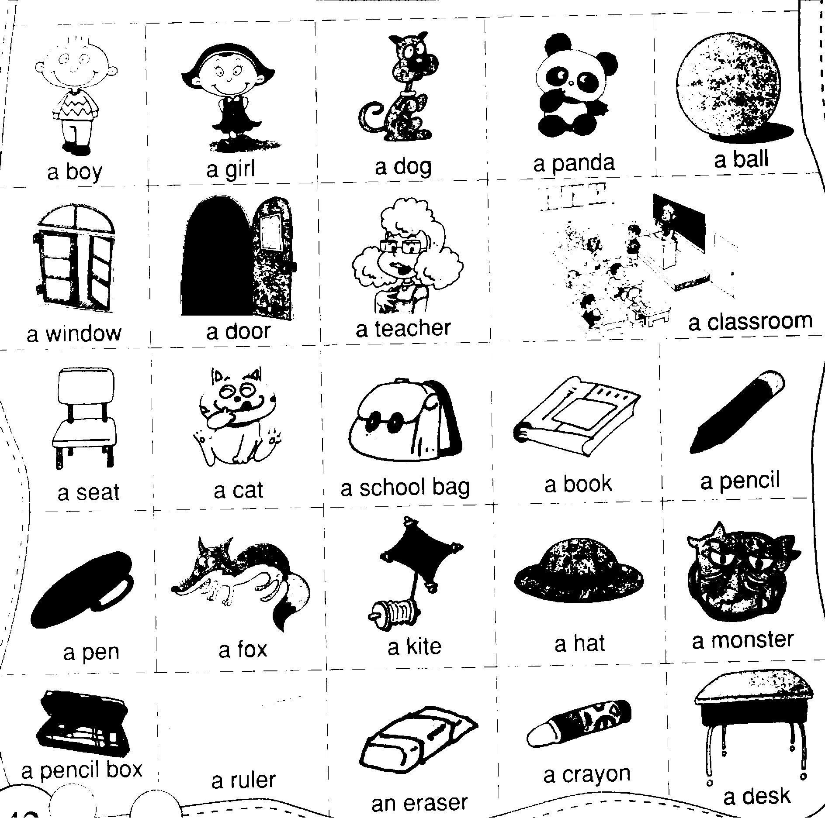
3. Sit down，please!
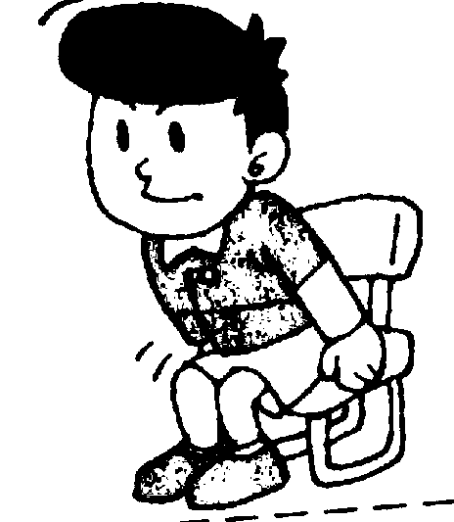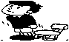
4. I’m a boy.
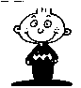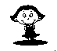
5.Is it a box? No, it isn’t. It’s a house.
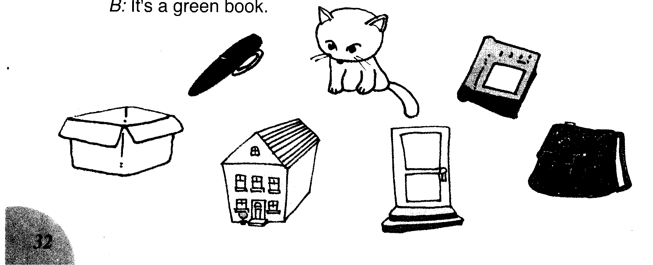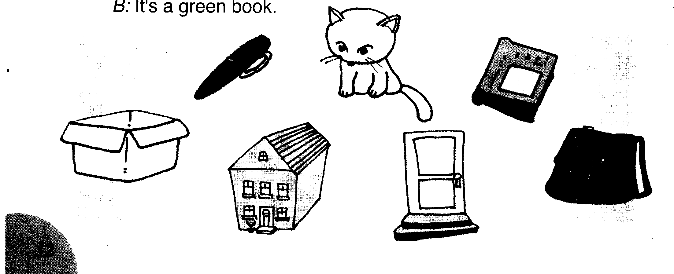

五、读句子圈出正确的答案（10分）

1、This my book.

A. are B. is

2、Point the window.

A. to B. in

3、 What’s this? It’s

A. pens B. a pen

4、 are you ? I am 10.

A. How old B. What

5、 This is my mother. That is_____bag. .

A. his B. her

六、请为下面的问句找到合适的答句，并用尺子连接起来(10分)

1、How many boys ? A、No,it isn’t.It’s a kite.

2、Is it a monster ? B、 3 boys.

3、Happy birthday！ C、 I’m fine.

4、 How are you ? D、 Thank you.

5、What colour? E、 It's red.

